彰化縣王功國民小學113年全民國防教育網站運用宣導資料紀錄表
主題 | 宣傳全民國防教育網站(新版)
日期 | 113年06月12日
主講人 | 許家福
對象 | 六年級 | 人數 | 29
宣 導（活動）綱 要 | □本校已於學校網站設置連結至國防部全民國防教育全球資訊網（http://aode.mnd.gov.tw/)  ■本校已於學校網站設置連結至(新版)本縣全民國防教育資源網站（https://www.ndea.chc.edu.tw/index.php)  介紹新版的全民國防教育網站，並介紹其內容，讓學生  能了解政府對國防教育的用心，並且讓學生擁有愛國之心。  也能達到全民皆兵的效果。
成 果 照 片 |   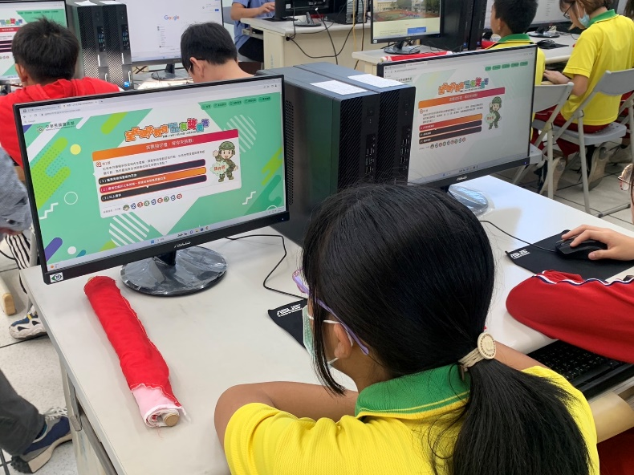.
承辦人： 單位主管： 校長：

